ПРОЕКТ

Муниципальное образование «Биробиджанский муниципальный район»
Еврейской автономной области

СОБРАНИЕ ДЕПУТАТОВ

РЕШЕНИЕ
_______________ № ______

г. Биробиджан

О внесении изменений в Правила землепользования и застройки
части территории муниципального образования «Птичнинское сельское поселение» Биробиджанского муниципального района Еврейской автономной области, утвержденные решением Собрания депутатов
от 24.06.2016 № 31

В соответствии с Градостроительным кодексом Российской Федерации, Федеральным законом от 06.10.2003 № 131-ФЗ «Об общих принципах организации местного самоуправления в Российской Федерации», на основании решения Собрания депутатов от 18.05.2023 № 36 «О внесении изменений в генеральный план села Птичник Птичнинского сельского поселения Биробиджанского муниципального района Еврейской автономной области, утвержденный решением Собрания депутатов от 24.03.2017 № 12», Устава муниципального образования «Биробиджанский муниципальный район» Собрание депутатов
РЕШИЛО:
1. Внести в Правила землепользования и застройки части территории муниципального образования «Птичнинское сельское поселение» Биробиджанского муниципального района Еврейской автономной области, утвержденные решением Собрания депутатов от 24.06.2016 № 31, следующие изменения:
1.1. часть 2 статьи 8 изложить в следующей редакции:
«2. Карта градостроительного зонирования части территории Птичнинского сельского поселения – с. Птичник:

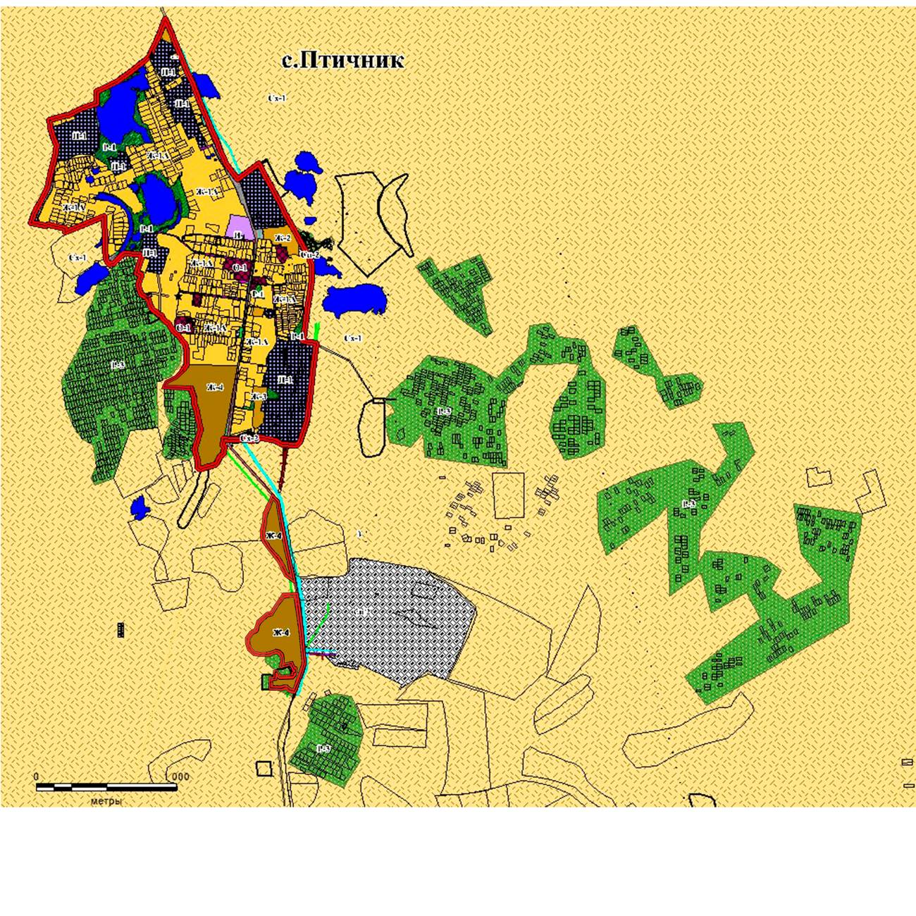
Экспликация:

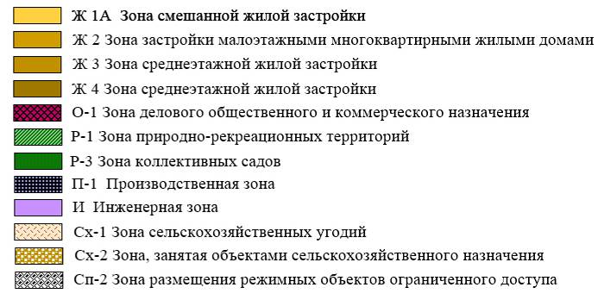
»;

1.2. Наименование статьи 13.1 изложить в следующей редакции:
«Статья 13.1. Зона перспективной жилой застройки (код зоны - Ж-4)».
2. Настоящее решение опубликовать в средствах массовой информации.
3. Разместить настоящее решение на официальном интернет-сайте Биробиджанского муниципального района.
4. Настоящее решение вступает в силу после его официального опубликования.

Глава муниципального района Е.В. Федоренкова

Председатель Собрания депутатов А.В. Ветлицын

ПОЯСНИТЕЛЬНАЯ ЗАПИСКА

к проекту решения Собрания депутатов Биробиджанского муниципального района Еврейской автономной области «О внесении изменений в Правила землепользования и застройки части территории муниципального образования «Птичнинское сельское поселение» Биробиджанского муниципального района Еврейской автономной области, утвержденные решением Собрания депутатов от 24.06.2016 № 31»

Согласно статье 33 Градостроительного кодекса РФ, в целях приведения документов градостроительного зонирования в соответствие с действующим законодательством, в Правила землепользования и застройки предлагается внести изменения.
Решением собрания депутатов от 18.05.2023 № 36 «О внесении изменений в генеральный план села Птичник Птичнинского сельского поселения Биробиджанского муниципального района Еврейской автономной области, утвержденный решением Собрания депутатов от 24.03.2017 № 12» были внесены изменения в генеральный план села Птичник Птичнинского сельского поселения в части изменения границ данного населенного пункта путем присоединения земельных участков по заявлениям граждан с целью изменения вида разрешенного использования земельных участков, перевода нежилого объекта капитального строительства в жилое, регистрации и проживания по данным адресам.
Данным проектом предлагается внести соответствующие изменения в карту градостроительного зонирования. Присоединенные земельные участки отнесены к зоне перспективной жилой застройки «Ж-4».

Начальник отдела архитектуры
и градостроительства В.О. Гольцова

